DOKUMENTASI STATE MACHINE DIAGRAM SISTEM
Sistem Informasi Rekrutmen dan Uji Kompetensi Calon Karyawan Bootcamp IT
Berbasis Web pada PT Aigen Global Teknologi
1. Deskripsi Umum State Machine Diagram
State Machine Diagram (dikenal juga dengan istilah Statechart Diagram dalam standar UML 2.5) merupakan salah satu diagram perilaku (Behavioral Diagram) yang memodelkan siklus hidup (lifecycle) dari entitas data calon pelamar bootcamp IT di dalam Sistem Informasi Rekrutmen PT Aigen Global Teknologi. Diagram ini menggambarkan transisi kondisi atau status (states) yang dialami oleh data pelamar, mulai dari pendaftaran awal, verifikasi berkas, pelaksanaan uji kompetensi, penginputan nilai 7 aspek, agregasi skor terbobot, percabangan kelulusan (passing grade 0.70), hingga penerbitan laporan keputusan akhir resmi.
Setiap status (state) pada diagram disusun dengan notasi standar UML yang memuat kompartemen nama status dan aksi internal:
• Initial State (Titik Hitam Solid ●): Titik awal masuknya data kandidat ke dalam sistem seleksi.
• State Kompartemen: Menampilkan nama status (bold) dan aktivitas internal (entry / ... atau do / ...) yang berlangsung selama objek berada pada status tersebut.
• Transisi & Guard Condition ([kondisi]): Menunjukkan perubahan status yang dipicu oleh suatu kejadian atau evaluasi kriteria skor tertentu.
• Final State (Titik Hitam Dilingkari ◉): Menandai selesainya siklus hidup pemrosesan data pelamar dalam periode seleksi tersebut.

2. Visualisasi UML State Machine Diagram
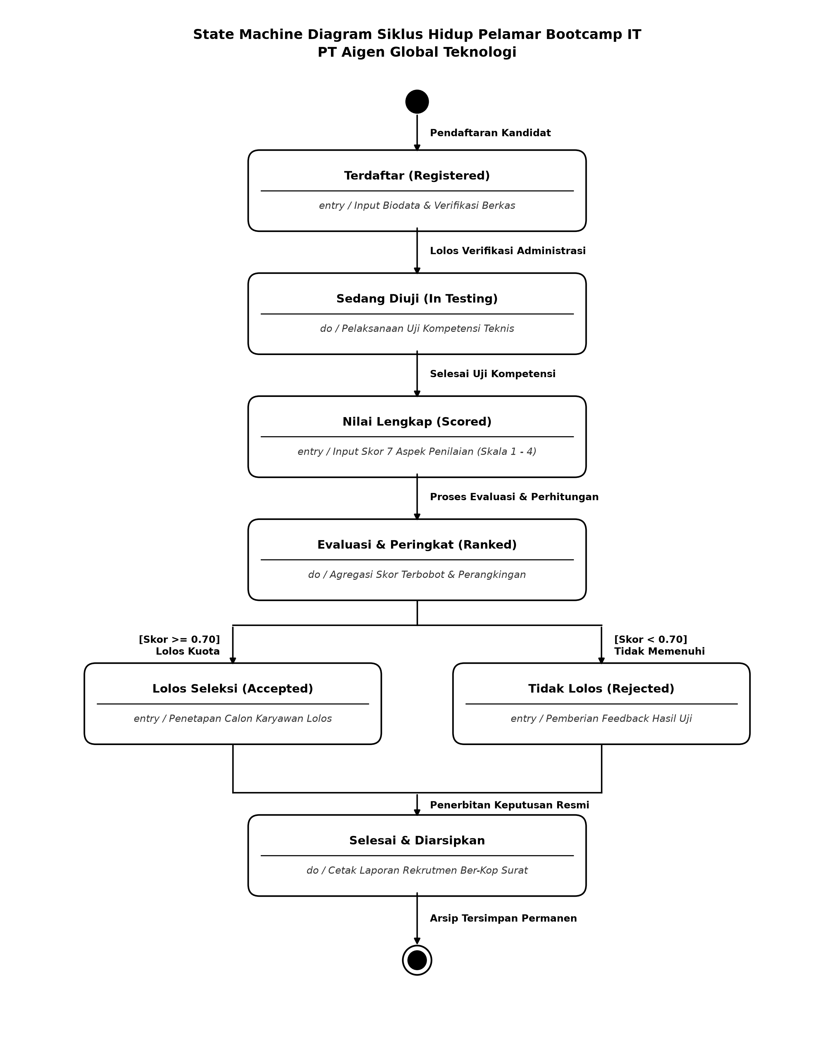
Gambar 1: State Machine Diagram Siklus Hidup Pelamar Bootcamp IT PT Aigen

3. Penjelasan Status (States) dan Transisi
1. Terdaftar (Registered)
Status awal ketika data kandidat baru dimasukkan ke dalam database dan divalidasi berkas kelengkapannya oleh Administrator HRD. Aktivitas internal: entry / Input Biodata & Verifikasi Berkas. Transisi menuju status berikutnya dipicu oleh event: Lolos Verifikasi Administrasi.
2. Sedang Diuji (In Testing)
Status ketika kandidat yang memenuhi syarat berkas sedang mengikuti tahapan uji kompetensi teknis dan wawancara oleh Tim Penguji Teknis. Aktivitas internal: do / Pelaksanaan Uji Kompetensi Teknis. Transisi menuju status berikutnya dipicu oleh event: Selesai Uji Kompetensi.
3. Nilai Lengkap (Scored)
Status ketika Tim Penguji Teknis telah menginputkan seluruh skor evaluasi pada 7 aspek kompetensi teknis secara lengkap (skala 1 sampai 4). Aktivitas internal: entry / Input Skor 7 Aspek Penilaian (Skala 1 - 4). Transisi menuju status berikutnya dipicu oleh event: Proses Evaluasi & Perhitungan.
4. Evaluasi & Peringkat (Ranked)
Status saat modul backend sistem mengeksekusi perhitungan agregasi skor terbobot (Total = Σ Skor × Bobot) dan menyusun urutan peringkat kandidat dari nilai tertinggi ke terendah. Aktivitas internal: do / Agregasi Skor Terbobot & Perangkingan. Pada status ini terdapat percabangan keputusan (decision branching) dengan Guard Condition:
• [Skor ≥ 0.70 / Lolos Kuota]: Pelamar bertransisi ke status Lolos Seleksi (Accepted).
• [Skor < 0.70 / Tidak Memenuhi]: Pelamar bertransisi ke status Tidak Lolos (Rejected).
5. Lolos Seleksi (Accepted)
Status kelulusan resmi bagi calon karyawan yang berhasil mencapai nilai di atas ambang batas passing grade (Skor ≥ 0.70) dan masuk dalam alokasi kuota bootcamp. Aktivitas internal: entry / Penetapan Calon Karyawan Lolos. Transisi menuju status akhir dipicu oleh: Penerbitan Keputusan Resmi.
6. Tidak Lolos (Rejected)
Status evaluasi bagi pelamar dengan perolehan skor akhir di bawah ambang batas (Skor < 0.70). Aktivitas internal: entry / Pemberian Feedback Hasil Uji. Transisi menuju status akhir dipicu oleh: Penerbitan Keputusan Resmi.
7. Selesai & Diarsipkan (Final Transition)
Status penutupan siklus seleksi setelah seluruh hasil keputusan resmi dicetak ke dalam 5 format laporan ber-Kop Surat PT Aigen Global Teknologi dan ditandatangani pimpinan. Aktivitas internal: do / Cetak Laporan Rekrutmen Ber-Kop Surat. Transisi akhir dipicu oleh Arsip Tersimpan Permanen menuju titik Final State (Selesai).

